总局关于规范同一集团公司内全资子公司已注册婴幼儿配方乳粉产品配方使用事宜的公告
（2017年第154号）

根据《婴幼儿配方乳粉产品配方注册管理办法》，现进一步明确同一集团内全资子公司已注册婴幼儿配方乳粉产品配方（以下简称配方）使用要求：
一、使用条件
（一）配方的提供公司与使用公司必须为同一集团下属的全资子公司；
（二）配方使用公司应已有配方获准注册且获得生产许可；
（三）配方使用公司应具备生产该配方所需的工艺、主要设备设施等条件；
（四）申请集团应对所提交材料的真实性负责，生产行为应符合法律法规的要求，产品标签应如实标注实际生产者的名称和地址。
二、使用报告程序
（一）集团公司应在组织生产前，将配方使用情况填写《同一集团公司内全资子公司已注册婴幼儿配方乳粉产品配方使用报告表》（见附件），报至国家食品药品监督管理总局特殊食品注册管理司；
（二）国家食品药品监督管理总局接到报告后，将配方使用情况在总局网站注册证书备注栏及标签样稿公示页面予以注明，同时将集团提交的报告表向社会公示，接受社会监督。

附件：同一集团公司内全资子公司已注册婴幼儿配方乳粉产品配方使用报告表

食品药品监督管理总局
2017年12月8日

附件
同一集团公司内全资子公司已注册
婴幼儿配方乳粉产品配方使用报告表
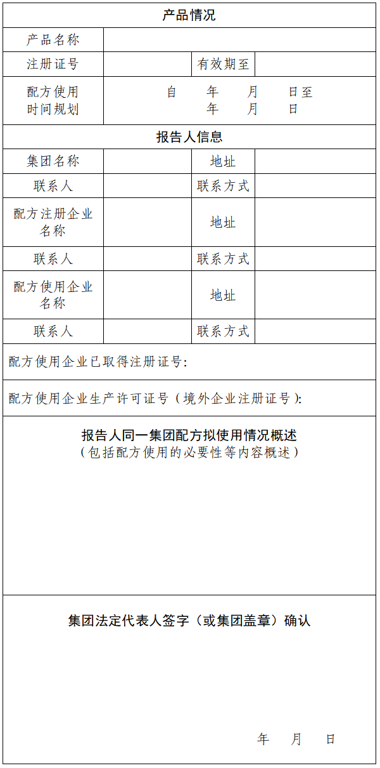
注：若涉及多个配方多个企业，可在本表中分别列出。

